دليل محاكاة آردوينو

كيف تقوم بتصميم وتشغيل مشاريع معتمدة على آردوينو دون مكونات إلكترونية حقيقية

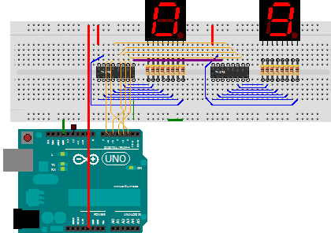



# إهداء

إلى كل من رأى في العلم السبيل لتغير الواقع

إلى كل من يريد أن يصنع الحياة

لا تجعل أي شيء يوقفك عن التعلم ولو للحظة

# شكراً

لكل من ساهم في نشر معلومة باللغة العربية محاولاً دفع التطور العلمي للوطن العربي وأخص بالذكر

مجتمع العتاد مفتوح المصدر

مجموعة فابلوجيا

صديقي العزيز مهند رواشدة

شكر خاص للأخت [سنا حواصلي](http://fablogia.wikilogians.org/author/sanahawasly/) من مجموعة فابلوجيا على مقالاتها الرائعة والمساهمة بشكل أساسي في هذا الكتاب

# رخصة الكتاب

هذا الكتاب يخضع لرخصة المشاع الإبداعي Creative Common V.3 الإصدارة الثالثة مما يعني أن لك كامل الحق في نسخ، توزيع، تعديل، إعادة نشر وطباعة محتوى الكتاب كما تشاء شرط ذكر المصدر و أن يكون العمل المشتق من هذا الكتاب يخضع لنفس الرخصة

تم بناء الكتاب على مجموعة مقالات عربية تخضع أيضاً لرخصة المشاع الإبداعي وتم ادراج روابط المقالات الأصلية في صفحة المراجع في نهاية الكتاب.

يمكنك متابعتي على مدونتي

[simplyarduino.com](http://simplyarduino.com)

إذا أردت الاستزادة من علم المتحكمات الدقيقة المبنية على آردوينو أنصحك بزيارة هذه المواقع العربية الرائعة

[www.genotronex.com](http://www.genotronex.com/)

[fablogia.wikilogians.org](http://fablogia.wikilogians.org)

[Ali-madness.blogspot.com](http://ali-madness.blogspot.com)

عبدالله على عبدالله

الإصدارة الأولى 19-11-2013

فهرس الكتاب

إهداء 2

شكراً 3

رخصة الكتاب 4

ما هو آردوينو 8

**Circuits.IO** لمحاكاة دارات آردوينو 10

عمل حساب في موقع  123d.circuits.io 11

عمل دارة جديدة 12

تعرف أكثر على عناصر واجهة المحرر 14

المميزات والعيوب 19

محاكاة آردوينو على Proteus 21

تحميل مكتبة آردوينو البسيطة لبرنامج بروتس 21

تحميل البرنامج من Arduino IDE إلى بروتس 23

استخدام مكتبة Simulino 27

محاكاة آردوينو على Proteus بدون مكتبة 29

المكونات الأساسية 31

إضافة و توصيل المكونات 31

مشاريع محاكاة جاهزة 39

المميزات والعيوب 40

تنصيب بروتس على أنظمة التشغيل لينكس 41

تنصيب Wine عبر مدير البرامج 41

تنصيب Wine عبر سطر الأوامر 42

محاكاة آردوينو على Virtual Bread Board 45

تنزيل البرنامج 45

فتح الأمثلة الجاهزة و المشاريع الجديدة 47

تعرف أكثر على واجهة البرنامج 50

المميزات و العيوب 55

برامج أخرى 57

برنامج Simuino 57

برنامج Simulide 58

برنامج Simulator for Arduino v0.99 59

برنامج ArduinoDebugger 60

برنامج Arduino Simulator on iPhone / iPad 61

مراجع 62

من الأقوال المأثورة عن القراءة

الكتب ليست أكوام من الورق الميت.. إنها عقول تعيش على الأرفف..

غيلبرتهايت

# ما هو آردوينو

اردوينو **Arduino** ذلك الاسم الذي يرمز لتقنية غيرت مفهوم الناس عن علوم المتحكمات الدقيقة Microcntrollers حيث عمدت هذه التقنية إلى تبسيط علم التحكم الدقيق و البرمجة بصورة مكنت الجميع من تحويل أفكارهم الى أجهزة الكترونية بسهولة و دون الحاجة لخبرة عميقة في علم الإلكترونيات أو البرمجة، يطلق أسم آردوينو على مجموعة من اللوحات الإلكترونية مفتوحه المصدر Open Hardware لتطوير الكثير من الافكار و المشاريع المتعلقة بالتحكم الآلي بصوره سهله و بسيطة عن طريق استخدام لغة برمجه مفتوحه المصدر تدعى Arduino C و يتم برمجه المتحكمة الموجودة على اللوحة باستخدام برنامج خاص يسمى Arduino IDE: Integrated Development Environment و الذى يتوفر مجانا للتحميل من موقع اردوينو الرسمي <http://arduino.cc>

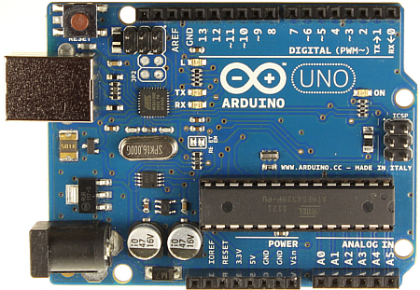تدعم لغة آردوينو العديد من اللوحات الإلكترونية بمختلف الأنواع والشركات المصنعة فمثلا يمكنك برمجة اللوحات الإلكترونية التي تعتمد على شرائح Atmega من شركة Atmel او برمجة شرائح ال Pic من شركة Microchip أو حتى معالجات ARM cortex و أنظمة الــ FPGA و كل هذا بلغة برمجية واحدة .

يناقش هذا الكتاب كيفية تنفيذ التجارب والمشاريع على لوحات آردوينو دون لحاجة لشراء أي مكونات إلكترونية وهذا عبر طرق محاكاة آردوينو على الحاسب الآلي باستخدام البرامج المعدة خصيصا لأغراض المحاكاة التعليمية.

جاء هذا الكتاب كمحاولة لتسهيل تعلم آردوينو لأبناء الوطن العربي حيث يواجه الكثير صعوبة في شراء القطع الإلكترونية لعدم توافرها في بعض المناطق أو لغلاء سعرها في مناطق أخرى لذلك كتبت هذا الكتاب ليشرح حل مُفصل للتغلب على هذه المشاكل فخلال صفحات الكتاب ستتعرف على 8 تقنيات لمحاكاة آردوينو على مختلف أنظمة التشغيل مثل

Microsoft Windows, Linux, Mac, iOS (iphone/Ipad)

ستكون المعلومات مركزة على شرح استخدام التطبيقات المختلفة في محاكاة آردوينو ولن يتطرق إلى شرح لغة برمجة آردوينو نفسها لذلك إذا أحببت ان تتعلم برمجة المتحكمات الدقيقة باستخدام آردوينو فأنصحك بقراءة الكتاب العربي "آردوينو ببساطة" والذي يمكنك تحميلة مجاناً من الرابط التالي:

<http://simplyarduino.com/?page_id=5>

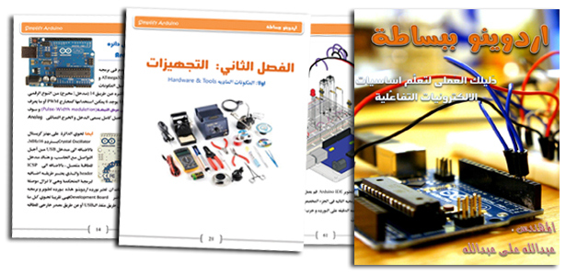

# [123D Circuits](http://i0.wp.com/fablogia.wikilogians.org/wp-content/uploads/sites/3/2013/09/Circuits-for-blog.png) **Circuits.IO** لمحاكاة دارات آردوينو

ظهر هذا المحاكي [**123D.circuits.io**](http://123d.circuits.io/)  بتعاون بين شركة أوتوديسك (Autodesk) وموقع circuit.io كطريقة لتسهيل تعلم آردوينو للهواه دون الحاجة لتنصيب أي برامج فكل ما عليك فعله هو الدخول مباشرة على الموقع الإلكتروني

تكمن أهمية هذا المحاكي في جعل تصميم واختبار الدارات الالكترونية أمراً ممكناً لعديد من الاشخاص وخاصة المبتدئين منهم وذلك بالرغم من وجود محاكيات أخرى مثل  VBB والذي سنتحدث عنه في الفصول التالية ولكنه شهد تراجعاً في شعبيته بعد تحوّله إلى منتج غير مجاني!

من ميزات محاكي 123 D وجود لوحة اختبار Bread Board وهمية تسمح لك بإضافة المكونات الالكترونية واختبارها تماماً كما في الحقيقة، كذلك اضافة الآردوينو مع الكود الخاص به وكل ذلك ضمن متصفح الانترنت، كما يمكنك مشاركة الاخرين لتصاميمك وداراتك بكل سهولة كما هو الحال في الموقع الشهير [Github](http://github.com/).

والآن سنبدأ بخطوات بسيطة لاستخدام هذا المحاكي

ملحوظة: المحاكي حالياً لايزال تحت مرحلة التطوير ولذلك لضمان العمل بشكل صحيح ينصح باستخدام متصفح [Google Chrome](https://www.google.com/intl/en/chrome/browser/).

## [1](http://fablogia.wikilogians.org/wp-content/uploads/sites/3/2013/09/1.jpg)[Picture6](http://fablogia.wikilogians.org/wp-content/uploads/sites/3/2013/09/Picture6.jpg)عمل [حساب](http://123d.circuits.io/users/sign_up) في موقع  [123d.circuits.io](http://123d.circuits.io/)

اضغط على زر اشتراك ثم قم بملء البيانات أو سجل عن طريق حساب الفيسبوك أو تويتر.

## عمل دارة جديدة

[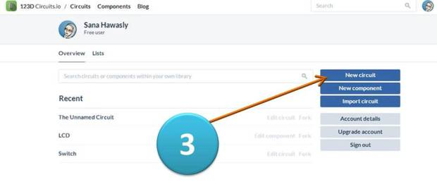](http://fablogia.wikilogians.org/wp-content/uploads/sites/3/2013/09/3.jpg)بالضغط على زر [New circuit](http://123d.circuits.io/circuits/new) ثم أكتب أسم الدائرة الجديدة

[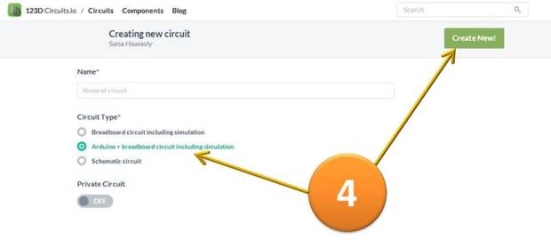](http://fablogia.wikilogians.org/wp-content/uploads/sites/3/2013/09/4.jpg)  قم باختيار الآردوينو مع لوحة التجارب.

مبروك :) الأن يمكنك بدء توصيل المكونات الإلكترونية لمشروعك الأول باستخدام آردوينو، أنصحك بتطبيق المثال الأول والثاني في كتاب آردوينو ببساطة

[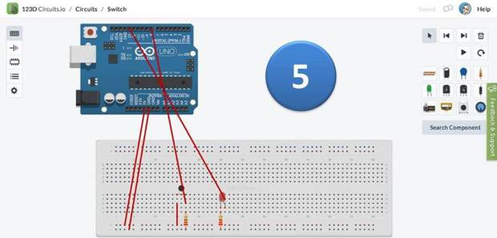](http://fablogia.wikilogians.org/wp-content/uploads/sites/3/2013/09/5.jpg)

## [9](http://fablogia.wikilogians.org/wp-content/uploads/sites/3/2013/09/9.jpg)تعرف أكثر على عناصر واجهة المحرر

المجموعة رقم 1: ستجد عدة أزرار لها علاقة بتشغيل المشروع وإيقافه وهي بدءاً من اليسار

* **Select**:  تحديد العناصر.
* **Undo:** تراجع.
* **Redo:** تراجع عن آخر تراجع قمت به.
* **Delete:** حذف العنصر المحدد.
* **Play / Pause:** بدء أو إيقاف المحاكاة.
* **Rotate:** تدوير العنصر.

المجموعة رقم 2: منها تستطيع اختيار عنصر الكتروني من أحد العناصر الموجودة في هذه القائمة.

المجموعة رقم 3: تمكنك من البحث عن عنصر جديد ضمن قائمة أكبر وأوسع، فقط عليك كتابة اسم العنصر المطلوب.

[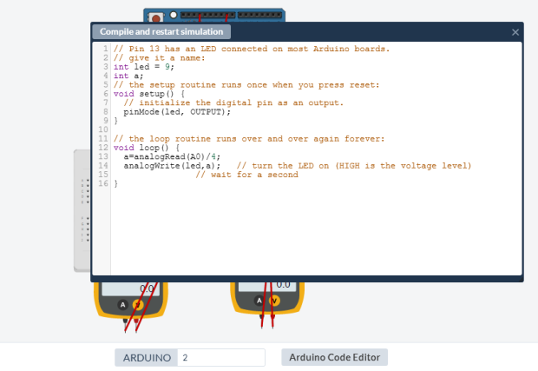](http://fablogia.wikilogians.org/wp-content/uploads/sites/3/2013/09/window.png)لكتابة كود الآردوينو يمكنك الضغط على لوحة الآردوينو فتظهر بشكل أغمق (كما في الصورة السابقة) وتظهر قائمة من الأسفلكما يمكنك ضغط Arduino Code Editor وكتابة الكود الخاص بالمشروع، وبعد الانتهاء قم بالضغط على الزر الموجود في أعلى المحرر (Compile and restart simulation) ليتم تحميل البرنامج على الآردوينو وبدء المحاكاة.

تنبيه: عند إضافة مقاومة يجب الانتباه لقيمتها، لأنها تكون افتراضياً قيمة كبيرة من درجة الكيلو أوم وربما لا يعمل المشروع بسبب المقاومة التي تعيق مرور التيار.

[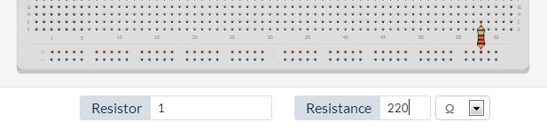](http://fablogia.wikilogians.org/wp-content/uploads/sites/3/2013/09/9.png)[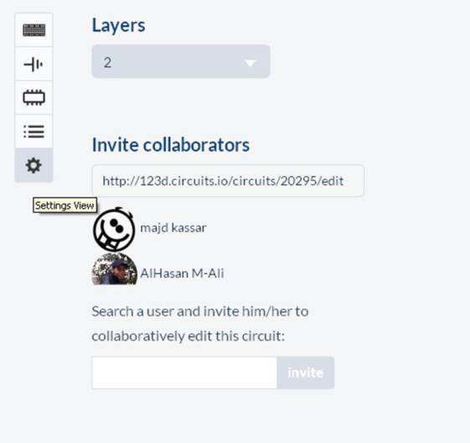](http://fablogia.wikilogians.org/wp-content/uploads/sites/3/2013/09/layers.jpg)بإمكانك تعديل قيمتها من حقل Resistance وتغيير درجتها (أوم – كيلو أوم .. ) من القائمة المنسدلة جانباً.

باستطاعتك أيضاً إضافة الأصدقاء ليشاركوك العمل على المشروع من خلال هذا التبويب في القائمة الجانبية اليسرى يكفي كتابة الاسم ليصبحوا شركاءك في المشروع.

يمكنك مشاهدة هذا الفيديو الذي يوضح كيفية استخدام وإضافة القطع و كتابة الكود ( الجزء الأول من الفيديو يتناول موضوع الآردوينو)

<http://vimeo.com/74289346>

لاحظ أنه عندما تفتح أحد المشاريع من[صفحتك الرئيسية](http://123d.circuits.io/) ستظهر لك هذه الواجهة:

[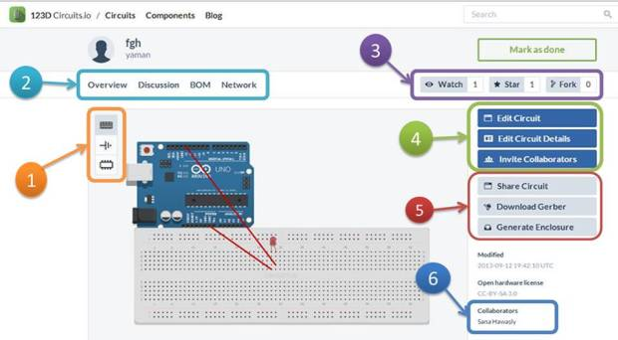](http://fablogia.wikilogians.org/wp-content/uploads/sites/3/2013/09/8.jpg)

المجموعة رقم 1: وضعيات العمل على المشروع وهي ثلاث وضعيات:

* الوضعية الأولى تسمى BreadBoard أي العمل على تطبق الدارة بوضع الرسوميات كما هو في الصورة.
* الوضعية الثانية تسمى Schematic: وتعني المخطط النظري للدارة، وهو المخطط الذي يوضع في دليل المشروع وتستخدم فيه الرموز العالمية التي تعطى لكل عنصر.
* الوضعية الثالثة تسمى PCB: وتعني المخطط العملي للدارة، وهو المخطط الذي يمكن أن يتم طباعته ليصبح في النهاية دارة يتم تركيب العناصر عليها.

المجموعة رقم **2:** تتضمن أربع نوافذ:

* **Overview**النافذة التي يتم ضمنها العمل على الدارة.
* **Discussion**نافذة يتم ضمنها وضع تعليقات على المشروع أو مناقشة صاحب المشروع حوله.
* **BOM**اختصاراً لـ Bill of Materials وهي قائمة بكل العناصر التي تم استخدامها في الدارة (يمكن الاستفادة منها لاحقاً في حال طلب شراء الدارة التي يتيحها الموقع مع خدمة توصيل مجانية).
* **Network** تجد فيها مدى انتشار المشروع و المشاركات التي قام الآخرون بها .

**المجموعة رقم 3:**  وهي عبارة عن ثلاث خواص تتعلق بالمشروع  وهي مقتبسة من موقع [Github](http://github.com/)، عمل هذه الخواص:

* **Fork**تتيح لأي مستخدم من أخذ نسخة جديدة من المشروع الأساسي ووضعها في حسابه الخاص، مع إمكانية التعديل عليها بشكل مستقل عن النسخة الأصلية.
* **Watch**تتيح هذه الخاصية متابعة المشروع، و تدرج المشاريع في قائمة My Watched circuits في صفحة المستخدم للبقاء على إطلاع بآخر التغييرات في الدارة.
* **Star** تشبه Like في فيسبوك و تعتبر تقييماً للمشروع، وتظهر كل المشاريع التي قمت بضغط هذا الزر لها في قائمة واحدة Starred Circuits في تبويب Lists

المجموعة رقم 4 :الزر الأول مهمته فتح المحرر لتعديل المشروع، والزر الثاني لتعديل المعلومات المتعلقة به

والزر الثالث لإضافة أصدقاءك لمشاركتك في دارتك بحيث أن جميع التعديلات تحفظ على الدارة من كل المشاركين (Collaborators).

المجموعة رقم 5:

* **Share Circuit** تعطيك كود لإضافة دارتك في موقعك الخاص.
* **Download Gerber** لتحميل ملفات التصميم النهائية PCB.
* **Generate Enclosure** لعرض الشكل ثلاثي الأبعاد للدارة.

المجموعة رقم 6 :يُعرض فيها أسماء المشاركين في المشروع.

**ملاحظة:** يوجد ثلاثة أنواع[للمستخدمين](http://123d.circuits.io/pricing): مستخدم مجاني (free user) ومستخدم صانع (Maker user) ومستخدم متقدم (Professional)، وطالما أن المستخدم من النوع المجاني (free user) فإن جميع مشاريعه ستكون عامة ويمكن للجميع رؤيتها ومشاركتها.

## المميزات والعيوب

المميزات:

1. يعمل على جميع أنظمة التشغيل
2. يعمل مباشرة من متصفح الأنترنت
3. واجهه رسومية بسيطة

العيوب:

1. لا يدعم الكثير من القطع الإلكترونية وخاصة الحساسات sensors

من الأقوال المأثورة عن القراءة

ليس عليك أن تحرق الكتب لتدمر حضارة،   
فقط اجعل الناس تكف عن قراءتها ويتم ذلك.

راي برادبوري

# محاكاة آردوينو على Proteus

يعتبر برنامج بروتس أشهر أداة برمجية لمحاكاة الدوائر الإلكترونية بمختلف أنواعها بدئاً من الدوائر التماثلية والرقمية وانتهائاً بالمعالجات والمتحكمات الدقيقة.

[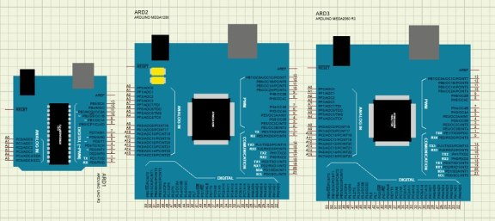](http://i0.wp.com/simplyarduino.com/wp-content/uploads/2013/03/0.jpg)يمكنك أن تحاكي دوائر آردوينو بسهولة خلال برنامج بروتس عن طريق إضافة مكتبة آردوينو والخطوات ستكون كالتالي:

## تحميل مكتبة آردوينو البسيطة لبرنامج بروتس

قم بتحميل المكتبة التي تحتوى على لوحات اردوينو الأساسية Arduino Uno, Mega1280 & Mega 2560  من مرفقات الكتاب أو من الرابط التالي:

<http://www.mediafire.com/?92ckm2n2cmp392a>

بعد التحميل قم بفك الملف المضغوط ونقل المكتبات الخاصة بمحاكاة اردوينو داخل برنامج البروتس وهذا عن طريق نسخها إلى العنوان التالي على جهازك (بافتراض أنك قمت بتنصيب البرنامج في مجلد Program files).

 C:/ Program Files / Labcenter Electronics / Proteus 7 Professional / LIBRARY

[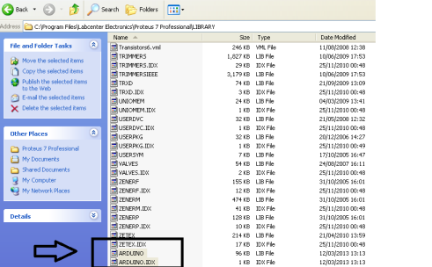](http://i0.wp.com/simplyarduino.com/wp-content/uploads/2013/03/1.png)

بعد اضافة المكتبات لبرنامج بروتس يمكنك ان تضيف لوحة اردوينو إلى مشاريع المحاكاة الخاصة بك

والأن نأتي للجزء المخادع قليلاً وهو كيف نحمل البرنامج إلى اللوحة ؟؟

## تحميل البرنامج من Arduino IDE إلى بروتس

[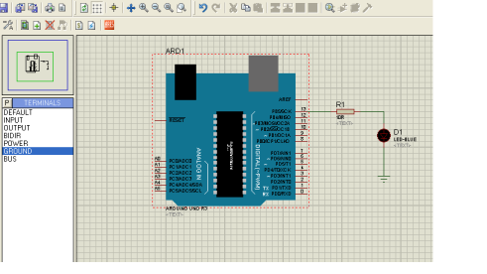](http://i2.wp.com/simplyarduino.com/wp-content/uploads/2013/03/2-1.png)لنفرض اننا نريد محاكاة مشروع الـ Blinking Led والهدف هو تشغيل led لمدة ثانية ثم إطفائه لمدة ثانية عن طريق توصيلة بالمخرج رقم 13 على لوحة اردوينو.

في البداية سأفترض أنك تعرف اساسيات استخدام برنامج بروتس وكذلك البرمجة بلغة اردوينو لذلك سأشرح خطوات المحاكاة مباشرة

الخطوة الأولى: قم بعمل Compile للكود على برنامج اردوينو وهذا عن طريق الضغط على زر Verify

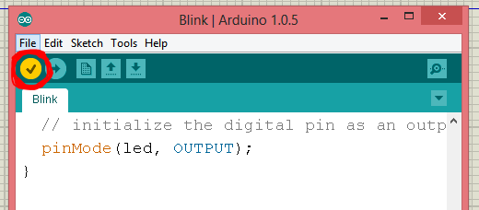

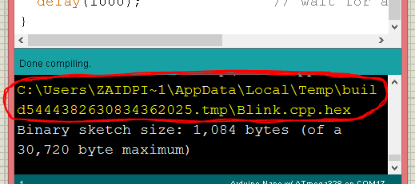لاحظ مسار ملف الـ Hex الناتج من عملية الـ Compile كما في الصورة:

الخطوة الثانية: قم بفتح المسار الموجود في الصورة لتجد ملف الـHex

C:\Users\ZAIDPI~1\AppData\Local\Temp\build3564184540682511069.tmp\Blink.cpp.hex

في بعض إصدارات برامج اردوينو قد لا تجد مكان ملف الـ Hex مكتوب في اسهل البرنامج واذا حدث هذا معك فيمكنك استخدم خاصية البحث في الملفات في مجلد C:/ وذلك عن طريق الضغط على زر **Ctrl+F**  ثم اكتب .hex  بعدها ستجد جميع الملفات التي تم انشائها في صورة ملفات hex  بواسطة Arduino IDE

[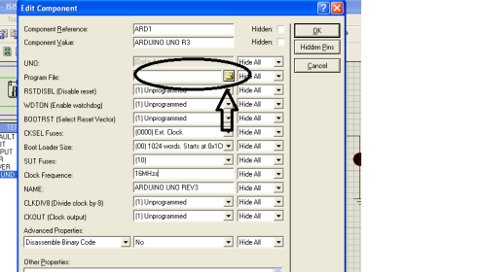](http://i0.wp.com/simplyarduino.com/wp-content/uploads/2013/03/3.png)الخطوة الثالثة: قم بنسخ الملف الذي يحمل اسم المشروع الخاص بك و في حالتنا سيكون Blink.cpp.hex ثم الصقه على سطح المكتب عندك

الخطوة الرابعة: اضغط مرتين على لوحة اردوينو في برنامج البروتس ثم توجه الى الخيار Program file  واختار الملف Blink.cpp.hex من سطح المكتب

[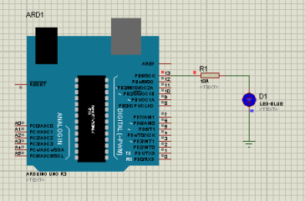](http://i0.wp.com/simplyarduino.com/wp-content/uploads/2013/03/last.png)الان اضغط على زر تشغيل المحاكاة لتجد الـ LED بدء في الوميض لمدة ثانية ثم ينطفئ لمدة ثانية

## استخدام مكتبة Simulino

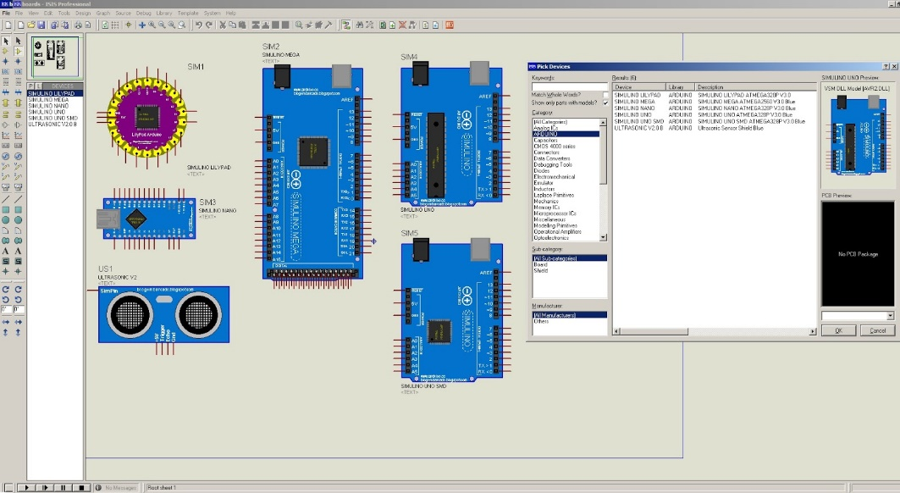

تعتبر هذه المكتبة مماثلة للسابقة لكن مع مميزات إضافية فهي تحتوي على حساس الموجات الفوق صوتية Ultrasonic , كذلك أنواع مختلفة من اردوينو مثل:

* Arduino nano
* Arduino Folra
* Arduino UNO SMD
* UltraSonic Sensor

ستجد المكتبة في مرفقات الكتاب أو يمكنك تحميلها من أحد الروابط التالية

<http://www.mediafire.com/download/xdnjn81egbf2g6v/Library.zip>

<https://docs.google.com/file/d/0B6UMJFAuMr1xSFFhM1NpellwZmc/edit?usp=sharing>

الصورة التالية توضح مثال على هذه المكتبة الرائعة حيث استخدمت في محاكاة مشروع رادار صوتي قادر على تحديد المسافة بين حساس الـ Ultrasonic و الاجسام الموضوع أمامة .

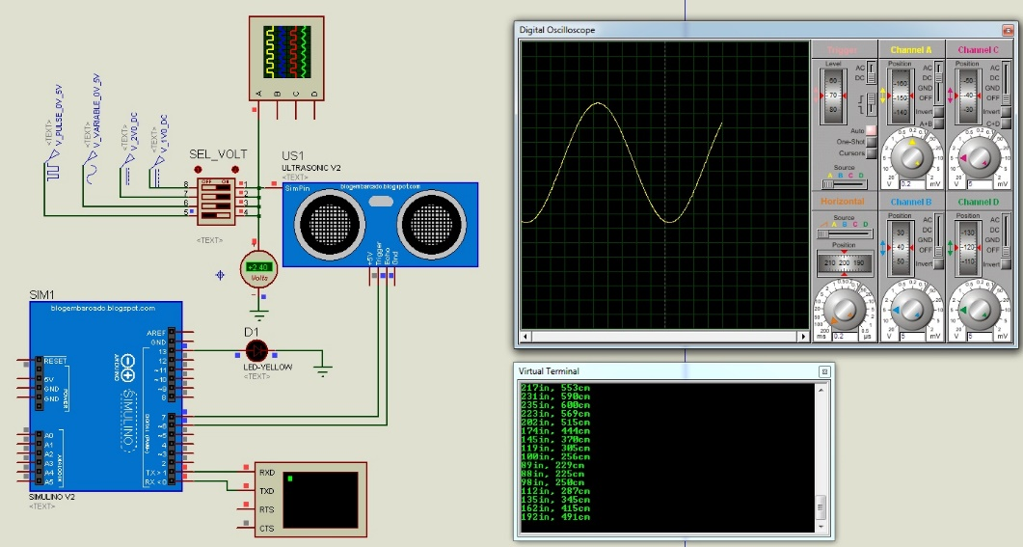

ستجد هذا المثال في المرفقات أو يمكنك تحميله من:

<http://www.mediafire.com/download/hh969fvhc4uk115/barGraph.zip>

<https://docs.google.com/file/d/0B6UMJFAuMr1xcFJ3RGtqZDR6Z3M/edit?pli=1>

هذا النوع من التطبيقات دائما ما يستخدم في مشاريع الروبوت والتي يمكنها تفادي الحائط والعقبات بصورة تلقائية عن طريق مبدئ الرادار الصوتي، إذا أحببت أن تتعرف على استخدام هذا النوع من الحساسات وتطبيقاته مع الروبوت فأنصحك بقراءة السلسلة الرائعة "سلسلة روبوتات آردوينو بالعربي"

<http://www.genotronex.com/p/blog-page_23.html>

من الأقوال المأثورة عن القراءة

الكتاب هو المعلم الذي يعلم بلا عصا ولا كلمات ولا غضب.. بلا خبز ولا ما، ان دنوت منه لا تجده نائم وإن قصدته لا يختبئ منك..

إليزابيث براوننغ

# محاكاة آردوينو على Proteus بدون مكتبة

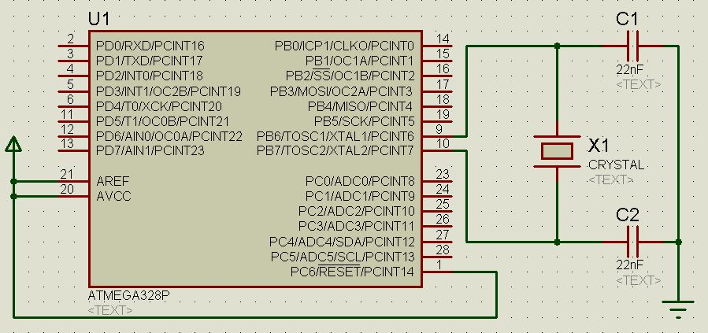

يمكنك محاكاة آردوينو دون الحاجة إلى مكتبة اردوينو الخاصة وذلك عن طريق عمل دائرة آردوينو بنفسك على برنامج بروتس وهذا الأمر له الفوائد التالية:

* استخدام شريحة Atmega 328 فقط دون لوحة اردوينو بالكامل
* إمكانية تحويل مخطط المحاكاة الى دائرة مطبوعة PCB
* سهولة التحكم في كل الأجزاء العتادية Hardwareللمشروع (هذا الامر مهم لمن يريد ان يقوم بصناعة مشروع تجاري باستخدام آردوينو حيث يتوجب خفض عدد المكونات الالكترونية الداخلة في المشروع لتخفيض التكلفة).

## المكونات الأساسية

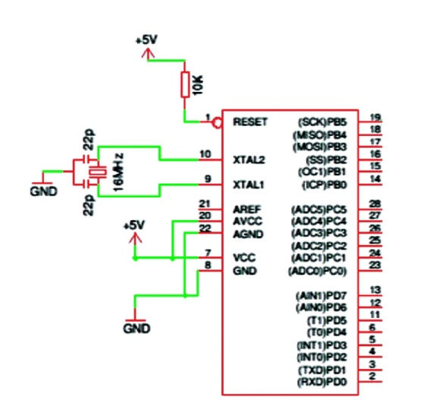لمحاكاة اردوينو تحتاج إلى إضافة القطع الإلكترونية التالية لمشروع المحاكاة:

* شريحة Atmega 328
* مذبذب (كريستالة) 16 Mhz crystal
* مكثف سيراميك 22 pf (قطعتين)
* مقاومة 10 كيلو اوم
* دايود ضوئي LED (على حسب المشروع الذي تود أن تنفذه)
* مقاومة 220 اوم (على حسب المشروع الذي تود أن تنفذه)

## إضافة و توصيل المكونات

أضغط على زر إضافة المكونات الإلكترونية

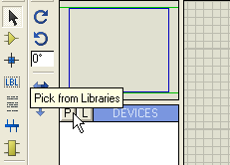

قم بالبحث عن Atmega لتظهر لك قائمة كبيرة بجميع شرائح اتميجا المخزنة في برنامج بروتس، ثم اختر منها شريحة Atmega 328p كما في الصورة التالية:

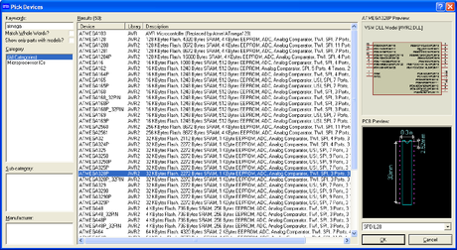

كرر نفس الخطوات مع الكريستالة و المكثف و المقاومة

|  |  |
| --- | --- |
| crystal | cap |

بعد الانتهاء من اختيار جميع المكونات قم بوضعها في منطقة الرسم كما في الصورة التالية

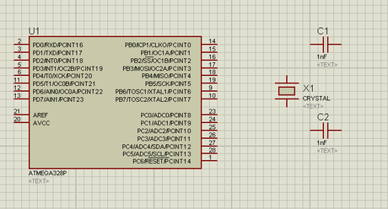

اضغط على الكريستالة مرتين لتغير قيمتها واكتب 16MHz كما في الصورة التالية:

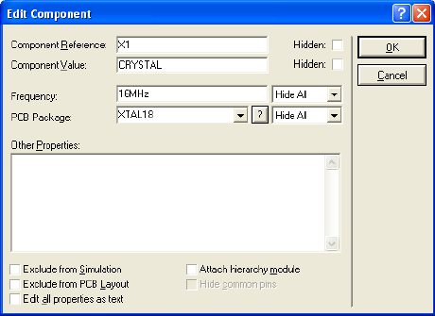

كرر نفس الخطوات مع المكثفات لتغير قيمتها إلى 22pf

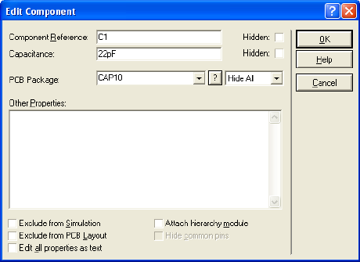

قم بتوصيل المكثفات مع الكرستالة مع علامة الأرضي GND

|  |  |
| --- | --- |
| http://www.youspice.com/MTF/Content/pagine/startwiring_5751139679956917189.png | http://www.youspice.com/MTF/Content/pagine/placegroundandwired_5949723269409800731.png |

قم بتوصيل المنفذ رقم 1 و 20 و21 في شريحة Atmega328 بعلامة الجهد الموجب Vcc كما في الصورة التالية:

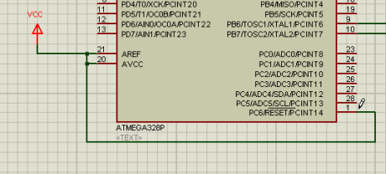

الأن أنت تمتلك أبسط تصميم لدائرة اردوينو

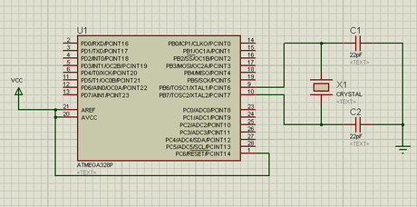

في الخطوات السابقة قمنا بعمل دائرة اردوينو البسيطة لكن هناك شيء واحد مفقود و هو أسماء المداخل و المخارج الخاصة بآردوينو فكما تلاحظ لا تتواجد أسماء المداخل كما هو متعارف عليها مثل A0, A1, A2, Digital 0 1 2 3 4 و انما بدل من هذا نجد أسماء المداخل مثل PC0, PC1, PCINT.

هذه أسماء المداخل والمخارج كما هي مكتوبة في مخطط البيانات Datasheet من شركة ATmel وتمثل كل واحدة منها أحد مداخل ومخارج لوحة اردوينو UNO كما في الصورة التالية:

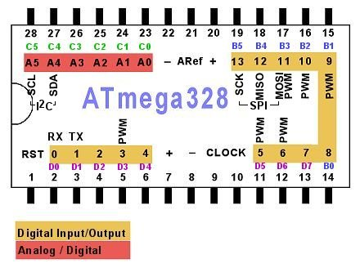لنفترض مثلاً انك تريد توصيل دايود ضوئي على المنفذ رقم 13 في لوحة اردوينو Uno عندئذ سنجد ان المنفذ رقم 19 هو ما يكافئه على شريحة Atmega 328 كما في الصور التالية.



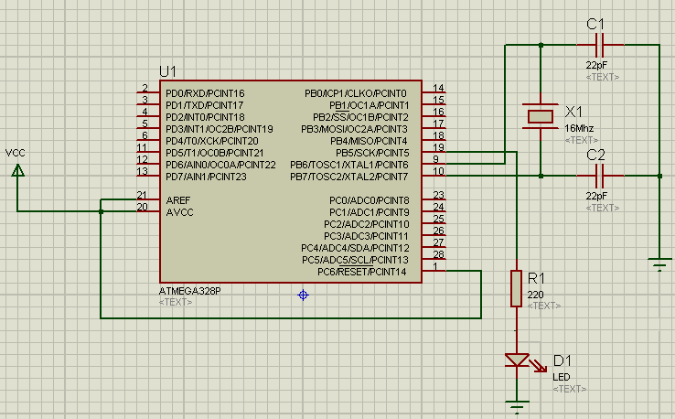

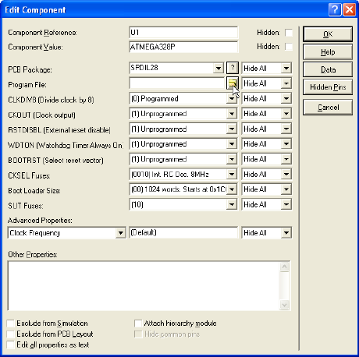الخطوة الأخيرة هي إضافة برنامج المحاكاة: سنكرر نفس خطوات الـ Verfiy في برنامج اردوينو حتى نحصل على ملف الـ Hex بعد ذلك نضغط مرتين على شريحة ال Atmeg328 حتى تظهر قائمة الخصائص ثم نضغط على زر "المجلد" في Program file ونختار ملف الـ Hex

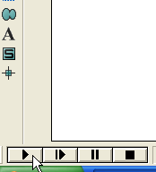

في النهاية أضغط على زر بدء المحاكاة من الشريط السفلي

## مشاريع محاكاة جاهزة

إذا أحببت الحصول على بعض المشاريع الجاهزة لدوائر اردوينو باستخدام برنامج بروتس فتوجهه إلى هذا الموقع الرائع والذي يحتوي على مكتبة شاملة من مشاريع المحاكاة الجاهزة

[http://www.youspice.com](http://www.youspice.com/)

لتحميل أي مشروع عليك ان تدخل على صفحة المشروع مثل هذه الصفحة

<http://www.youspice.com/ys/en/project/autoscroll-string-shift-left-and-right-with-arduino.3sp>

ثم توجهه على القائمة الموجودة في اليسار وحمل منها ملفات المشروع كما في الصورة التالية:

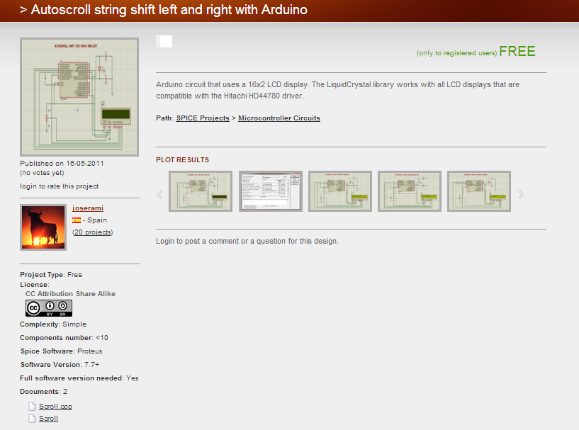

## المميزات والعيوب

المميزات:

1. يمكنك محاكاة الآلف المشاريع فبرنامج بروتس يحتوي على مكتبة ضخمة من العناصر الإلكترونية
2. يمكنك تصميم مخططات الكترونية احترافية ودوائر مطبوعة PCB
3. يمكنك محاكاة مشاريع أخرى غير آردوينو على عكس موقع circuits.io المخصص فقط لآردوينو

العيوب:

1. البرنامج مغلق المصدر
2. سعر البرنامج مرتفع (يبدأ من 295 دولار)

# تنصيب بروتس على أنظمة التشغيل لينكس

من المعروف أن برنامج بروتس موجهه لمستخدمي نظام التشغيل "ميكروسوفت ويندوز" لكن هذا لا يمنع تشغيل البرنامج على أنظمة لينكس بسهولة وذلك عن طريق استخدام البرامج الرائع Wine والذي يمكنك من تنصيب أدوات ويندوز على أنظمة لينكس بسهولة.

## تنصيب Wine عبر مدير البرامج

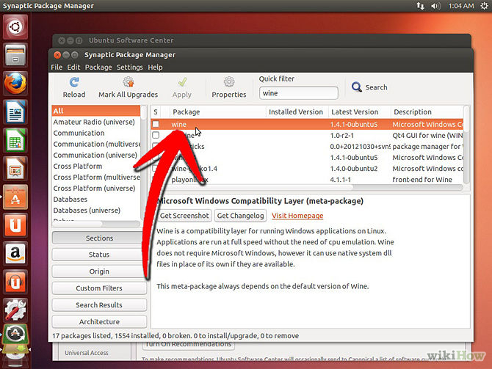اذا كنت تستخدم نظام تشغيل Ubuntu فتنصيب Wine عملية سهله جد، كل ما عليك فعلة هو فتح مدير البرامج لديك سواء Software center او المفضل لدي Synaptics ثم أكتب في مربع البحث wine ثم قم بوضع علامة على البرنامج و اضغط Apply (أو install في حالة software center)

## تنصيب Wine عبر سطر الأوامر

اذا كنت تفضل تنصيب البرنامج عبر سطر الأوامر فعليك فتح الطرفية Terminal ثم كتابة الأمر التالية

sudo apt-get install wine

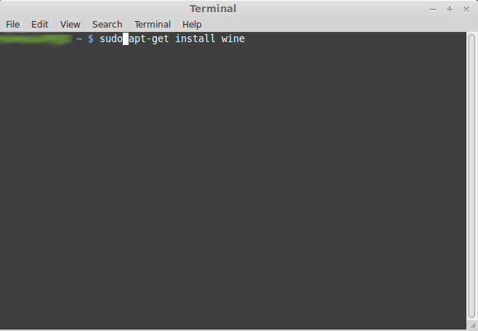

بعد الانتهاء من تنصيب Wine هناك خطوة اختيارية يمكنك تجاهلها و هي إضافة حزمة directx 9 لتشغيل إمكانية الـ 3D view في برنامج ARES الملحق بالبروتس وهو البرنامج المسؤول عن تصميم الـ PCB، قم بفتح برنامج wine tricks واختار تنصيب مجموعة أدوات DirectX 9 (حزمة من برامج ميكروسوفت لعرض الميديا والألعاب ثلاثية الأبعاد ).

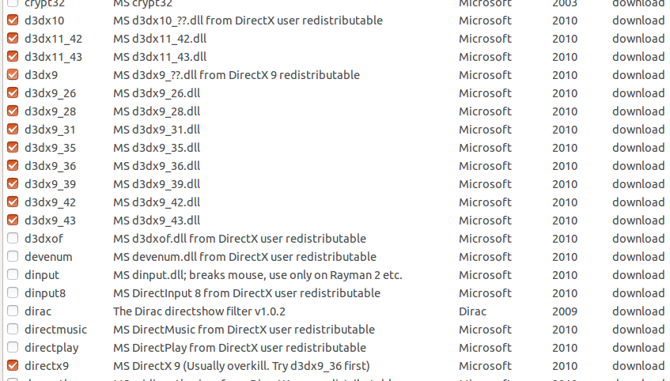

انتظر قليلاً حتى يتم تحميل جميع الملفات

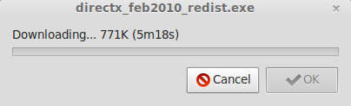

بعدها سيظهر معالج تنصيب الـ DirectX

قم بتنصيب البرنامج ثم بعدها قم بتنصيب برنامج Proteus نفسة كما في ويندوز بالظبط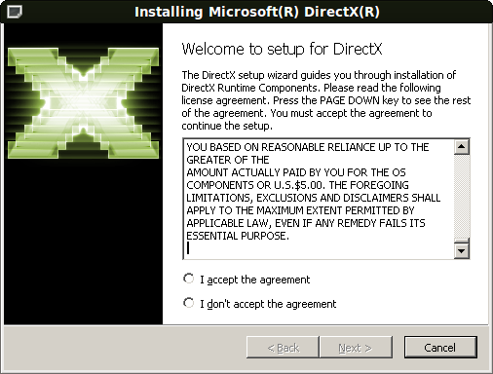

من الأقوال المأثورة عن القراءة

إقـرأ كتاباً للمـرة الأولى تتعرف إلى صديـق، إقرأه مرة ثانيـة تُصادف صديقاً قديمــاً

مونتسيكـو

# محاكاة آردوينو على Virtual Bread Board

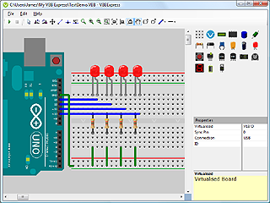 برنامج **VirtualBreadboard** يعتبر واحد من أشهر برامج المحاكاة والنمذجة والتي يمكن استخدامها بدلاً من ألواح الاختبار BreadBorads   وذلك لضمان سرعة تنفيذ التجارب واختبار تطبيقات الكترونية والمتحكمات الدقيقة.

منذ 1999 وهذا البرنامج هو المفضل بالنسبة للجامعات والهواة في أنحاء العالم.  
يستخدم VBB في تصميم واختبار الأنظمة المضمنة (embedded systems) ضمن محاكاة عالية المستوى، وعند مقارنة هذا البرنامج ببرامج محاكاة أخرى فإن العديد من الناس يجدون أن الطريقة المحاكاة والتعامل مع هذا البرنامج أسهل للاستخدام وأسرع في اختبار الأفكار الجديدة وتصاميم الدارات المتنوعة.

تنزيل البرنامج  
يتوفر البرنامج على صورة اصدارتين الأولى هي VBB express و الثانية هي VBB full version و الاختلاف بينهما أن الأولى مجانية لكن مع قدرات محاكاة محدودة اما الثانية تجعل تحصل على كامل الإمكانيات البرمجية و المحاكاة (الغريب ان نسخة Express تدعم لينك وماك ام النسخة الكاملة تدعم ويندوز فقط و الجدول التالي يوضح بعض الفروقات الأساسية بين النسختين)

| Feature | VBBExpress | VBB |
| --- | --- | --- |
| Software Only Emulation | No | Yes |
| Emulation with ICEShield | Yes | Yes |
| Windows | Yes | Yes |
| Linux/Mac | Yes, with Mono runtime | No |

لتنزيل الإصدارة VBB express

<http://www.virtualbreadboard.com/Main.aspx?TAB=1>

لتنزيل الإصدارة الكاملة:

علينا أولاُ تنزيل هذا التطبيق J# من هنا

[http://www.virtualbreadboard.com/download/dependencies/VJSharpRDP/vjredist.exe](http://www.virtualbreadboard.com/download/dependencies/VJSharpRDP/vjredist.exe%20)

ثم نقوم بتنزيل برنامج Virtual BreadBoard من هنا

<http://www.mediafire.com/download/kffgiwxau15btx9/virtualbreadboard-4.2.5.0.exe>

## **فتح** الأمثلة الجاهزة و المشاريع الجديدة

كما هو الحال في كافة البرامج يمكننا أن نقوم بفتح مشروع جديد أو ملف محفوظ مسبقاً.

عند فتح البرنامج تظهر نافذة تتألف من أربعة Tabs وهي على الترتيب:

* New للبدء بمشروع جديد.
* Existing لبدء مشروع محفوظ سابقاً.
* Recent للوصول إلى آخر المشاريع المحفوظة.

صفحة الـ New تكون مقسومة إلى قسمين كما موضح في الصورة التالية، نجد في القسم الأيسر توجد مجموعة مجلدات تحوي قوالب مشاريع جاهزة وفي القسم الأيمن يتم استعراض محتويات المجلد المحدد في القسم الأيسر ويتم فتح القالب بالنقر مرتين عليه.

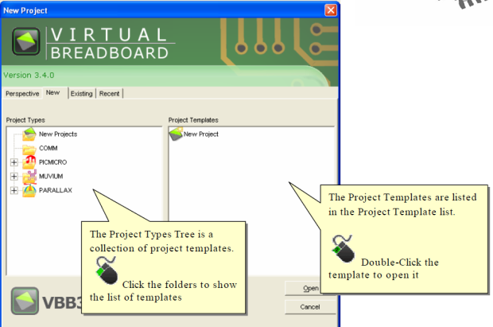

نجد في مجلد آردوينو الكثير من الأمثلة الرقمية والتماثلية وأمثلة للتحكم والعرض …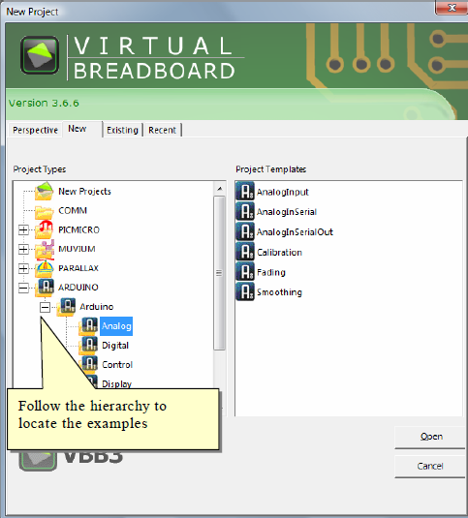صفحة الـ Existing تتيح إمكانية فتح مشاريع محفوظة مسبقاً بعد تحديد مكانها.

العناصر المشار إليها في الصورة:

1. صفحة الـ Existing
2. ملفات الـ VBB الموجودة في المجلد الحالي.
3. قائمة لاستعراض المجلدات.
4. للرجوع إلى الخلف.

[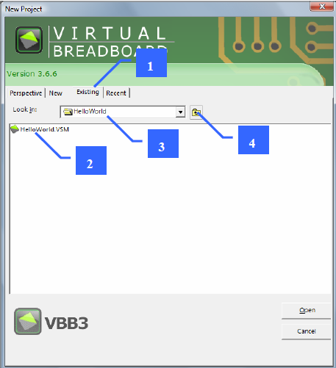](http://i0.wp.com/fablogia.wikilogians.org/wp-content/uploads/sites/3/2012/09/5.png)

[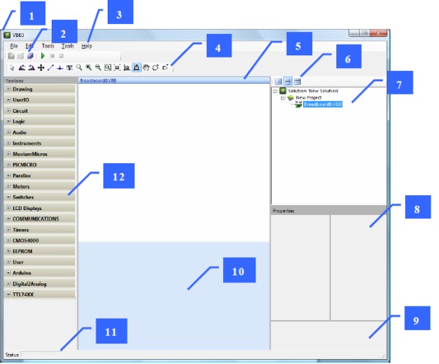](http://i2.wp.com/fablogia.wikilogians.org/wp-content/uploads/sites/3/2012/09/7.png)تعرف أكثر على واجهة البرنامجعندما نبدأ مشروعاً جديداً فإننا سنرى هذه الصفحة الموضحة في الصورة

1. نافذة البرنامج
2. القوائم
3. شريط الأدوات
4. شريط أدوات ورقة التصميم الحالية
5. ورقة التصميم-محددة بالأزرق
6. شريط أدوات التصميم
7. مستعرض المشاريع
8. [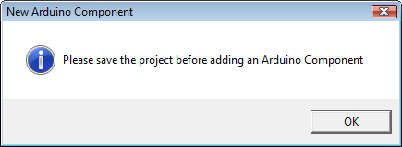](http://i0.wp.com/fablogia.wikilogians.org/wp-content/uploads/sites/3/2012/09/12.png)لوحة الخيارات
9. لوحة وصف الخيارات
10. لوحة فارغة
11. الحالة
12. قائمة الأدوات الالكترونية

قد يطلب منك البرنامج عند بدء مشروع جديد حفظه باسم قبل اختيار قطعة ما للمحاكاة.

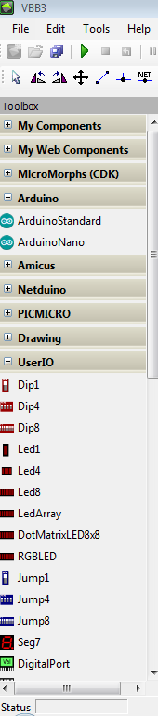 قائمة الأدوات الالكترونيةمن هنا نستطيع اختيار قطعة الآردوينو و قطع الدخل والخرج مثل LED

مستعرض المشاريع

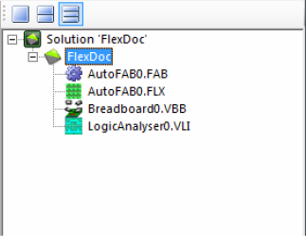

بدء مشروع جديد

نضغط بالزر الأيمن للماوس على الحل Solution نضيف مشروعاً موجود مسبقاً

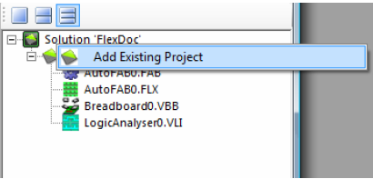

وبالضغط على اسم المشروع يمكننا إضافة لوح تجارب افتراضي

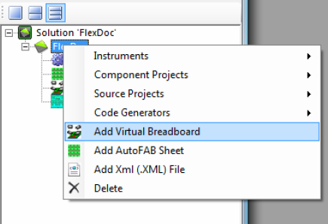

ويمكن إضافة كود آردوينو جديد كما في الصورة

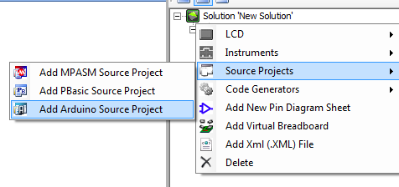

تظهر لنا نافذة لتسمية الملف من نوع SRC  
نستطيع أيضاً بإضافة كود أردوينو جديد بالنقر بالزر الأيمن للماوس على ملف .SRC

[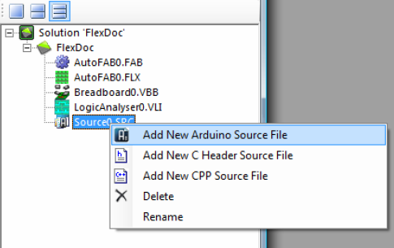](http://i2.wp.com/fablogia.wikilogians.org/wp-content/uploads/sites/3/2012/09/11.png)

في برنامج VBB يمكننا كتابة كود آردوينو مباشرة دون الحاجة لتحويلة الى ملف Hex

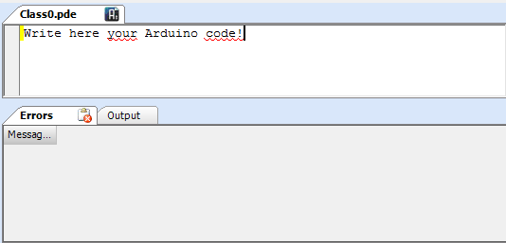

يمكنك الحصول على المزيد من المعلومات حول طرق استخدام هذا البرنامج الرائع من الكتبيات الرسمية التي تقدمة شركة VBB من الراوبط التالية

<http://www.virtualbreadboard.com/portal/vbb/doc/VBBExpress/VBBExpress%20User%20Manual.pdf>

<http://www.virtualbreadboard.com/portal/vbb/doc/VBB/VBB%20User%20Manual.pdf>

<http://www.virtualbreadboard.com/Main.aspx?TAB=4>

<http://www.virtualbreadboard.com/Main.aspx?TAB=2>

## المميزات و العيوب

المميزات:

1. يمكنك كتابة كود اردوينو مباشرة
2. برنامج سريع
3. تتوفر منه نسخة مجانية و أخرى مدفوعة

العيوب:

1. الواجهه الرسومية صعبة مقارنة بموقع circuits.io
2. النسخة المجانية لا تحتوى على كامل وظائف البرنامج

من الأقوال المأثورة عن القراءة

لن يكون هناك بلد متحضر حتى ينفق   
على الكتب أكثر مما ينفق على شراء "العلكة".

البرت هيوبارد

# برامج أخرى

## برنامج Simuino

برنامج مخصص بصورة أساسية لأنظمة لينكس ويمكنه العمل مباشرة من سطر الأوامر

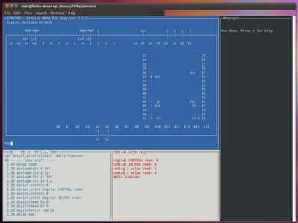

موقع البرنامج:

<http://web.simuino.com/>

## برنامج Simulide

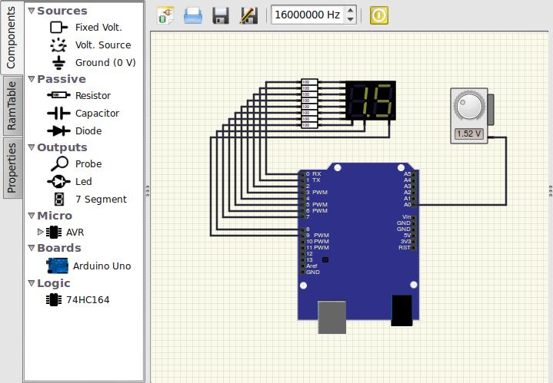أيضاً من البرامج المخصصة لنظام تشغيل لينكس ويتميز بواجهة رسومية بسيطة ويعتمد في المحاكاة على ملفات الـ Hex مثل برنامج Proteus

موقع البرنامج:

<http://sourceforge.net/projects/simulide/>

فيديو يشرح مثال عملي على هذا البرنامج:

<http://www.youtube.com/watch?v=c7SFryRa5hs>

## برنامج Simulator for Arduino v0.99

برنامج مخصص بصورة أساسية لأنظمة ويندوز ويدعم كتابة أكواد اردوينو مباشرة كما تتوفر منه نسخة مجانية و أخرى مدفوعة.

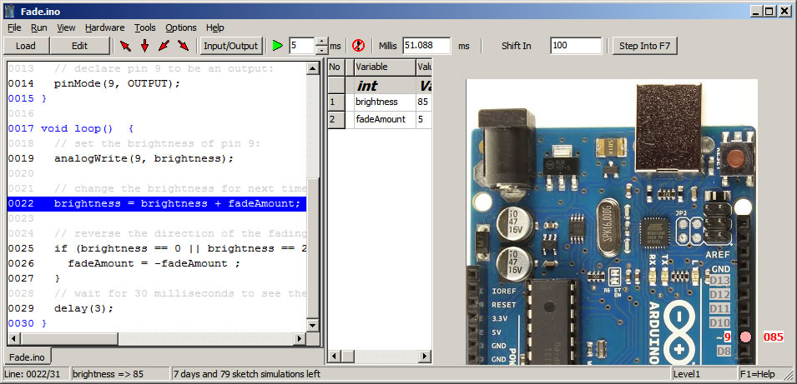

موقع البرنامج:

<http://virtronics.com.au/Simulator-for-Arduino.html>

دليل البرنامج:

<http://virtronics.com.au/Data/Simulator%20for%20Arduino.pdf>

## برنامج ArduinoDebugger

برنامج أخر مجاني لنظام تشغيل ويندوز (ويمكن تشغيل على لينكس إذا تم عمل compile للبرنامج على لينكس)

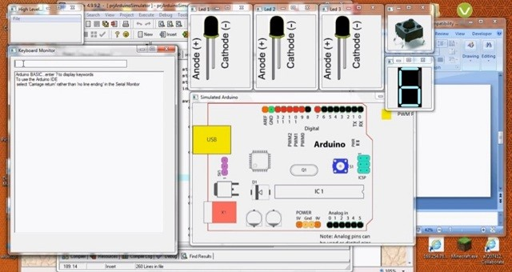

موقع البرنامج:

<https://github.com/Paulware/ArduinoDebugger/>

شرح البرنامج:

<http://www.youtube.com/watch?v=ktfQEPexqlU>

## برنامج Arduino Simulator on iPhone / iPad

برنامج لمحاكاة آردوينو على هواتف الأيفون والجهاز اللوحي اللأيباد

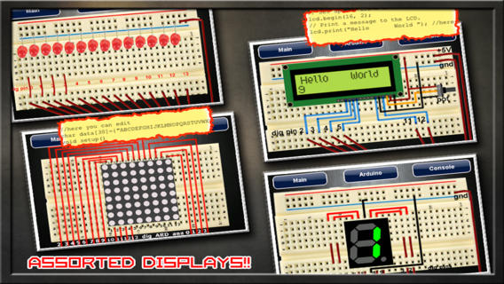

موقع البرنامج:

<http://schogini.in/app-websites/arduino-simulator/>

لتحميل البرنامج من متجر Itune:

<https://itunes.apple.com/us/app/arduino-simulator/id438426863?mt=8>

# مراجع

* <http://simplyarduino.com/?p=652>
* <http://blogembarcado.blogspot.com/search/label/Simulino>
* <http://fablogia.wikilogians.org/>
* <http://fablogia.wikilogians.org/2013/09/14/circuits-io-arduino-simulator/>
* <http://fablogia.wikilogians.org/2012/09/15/%D8%AE%D8%B7%D9%88%D8%AA%D9%83-%D8%A7%D9%84%D8%A3%D9%88%D9%84%D9%89-%D9%81%D9%8A-%D8%A8%D8%B1%D9%86%D8%A7%D9%85%D8%AC-virtual-breadboard/>
* <http://arduino4projects.com/arduino-simulator-using-proteus-as-project-simulation/>